Project backend

[Fase]


Naam: | Nick Koekkoek
Studiejaar: | 2018-2019
Werkgroep: | LO7E – AMO2
Projectleider: | M. Boukiour
Inleverdatum: | [20 november 1939]
Versie: | [1.0]

Inhoudsopgave
Technisch ontwerp 3
Klassendiagram 3
Entiteit Relatie Diagram 4

Technisch ontwerp

Klassendiagram
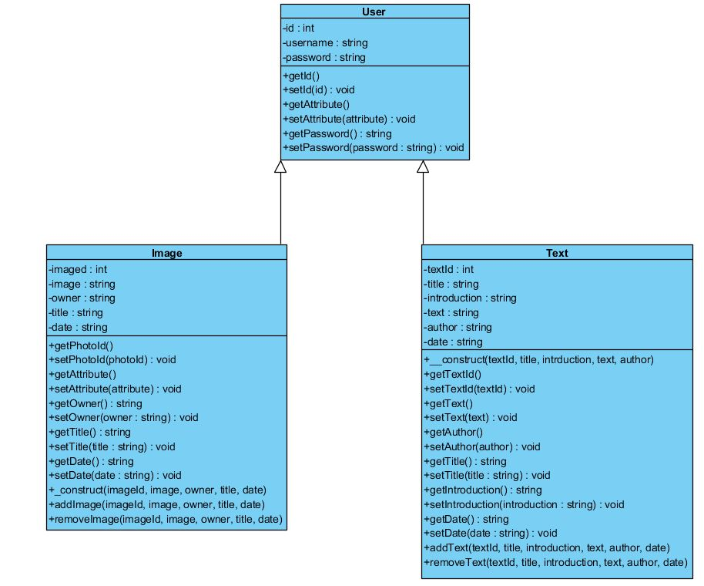

Entiteit Relatie Diagram
